В последнее десятилетие резко возросло число молодых людей, слушающих музыку из аудиоплеера с наушниками.

В связи с этим врачи начали диагностировать у молодых людей стремительное снижение слуха со скоростью, обычно присущей лишь пожилым пациентам. В ряде случаев это снижение слуха оказывается необратимым и приводит к полной глухоте.
Сами по себе наушники и их разумное использование в различных случаях жизни вреда не приносят. Люди, в силу своих профессиональных обязанностей, пользуются наушниками: это и радисты, и звукорежиссеры, и диспетчеры. Однако, несмотря на то, что они проводят в наушниках много часов подряд, слух у них ухудшается не так быстро, как у поклонников громкой музыки. Почему? Дело в том, что портативные звукопроводящие устройства породили новый класс наушников – так называемые "затычки", вставляющиеся внутрь ушной раковины. Такие наушники формально относятся к открытому типу, так как считается, что они не препятствуют проникновению в ухо звуков из окружающего мира, но реально некоторые модели почти герметично изолируют органы слуха от внешнего мира.

Особенности человеческого уха к восприятию звуков


Наше ухо устроено таким образом, что оно различает звуки, имеющие частоту от 16 до 20 тысяч герц. Частоты этого диапазона вызывают колебания барабанных перепонок; через слуховые нервы сигнал поступает в мозг. Медики считают, что самыми тихими звуками, которые способно уловить здоровое ухо, это 10-15 децибел (дБ). Шепот оценивается уже в 20 дБ, обычный разговор - в 30-35 дБ. Крик с уровнем звукового давления в 60 дБ уже приводит к дискомфорту, а любой продолжительный шум мощностью более 90 дБ может привести к частичной потере слуха. Иными словами, любой поп - или рок-концерт с уровнем 100-120 дБ - это серьезное испытание для ушей. Такого же звукового давления с легкостью можно достичь в любых современных аудиоплеерах.
Наиболее опасны для уха громкие высокие частоты, на втором месте – низкие. Максимальный уровень шума, который способен выносить человек в течение 8 часов без вреда для здоровья, – до 85 дБ. Все, что громче и дольше грозит потерей слуха. Аудиоплеер же воспроизводит звук с громкостью 110 децибел и более, поэтому даже в совершенных наушниках нельзя подолгу слушать громкую музыку. По мнению специалистов, возрастные изменения слуха начинаются примерно с сорока лет, но длительное воздействие громкого звука, как и применение аудиоплееров с наушниками в виде слуховых вкладышей, уже в 30-40 лет способно привести к тугоухости.

Реакция уха на громкие и сверхгромкие звуки и
симптомы нарушения слуха


Природой предусмотрен механизм, защищающий от повреждения внутреннее ухо: при воздействии громких низких и высокочастотных звуков две мышцы - стременная и напрягающая барабанную перепонку сокращаются, и при помощи слуховых косточек перекрывают доступ опасных колебаний во внутреннее ухо. Если же громкие звуки длительное время не прекращаются, мышцы просто утомляются и перестают защищать внутреннее ухо. При регулярном воздействии громких звуков у человека угнетаются слуховой анализатор и центральная нервная система. Это приводит к усталости и повышенной раздражительности на окружающие факторы. "Катализаторами" процесса являются ослабленный организм, стрессы, курение и алкоголь.
Прежде всего, возникают неприятные ощущения после прослушивания: шум в ушах, легкое головокружение и снижение слуха на некоторое время.
Одной из распространенных реакций на длительное и сильное шумовое воздействие является субъективный звон или назойливый шум в ушах, который слышит только сам пациент. Большая часть пациентов с этим заболеванием - люди 30-40 лет; многие были одними из первых пользователей аудиоплееров.

Чем опасно долгое нахождение в наушниках?

Наушники, особенно "вкладыши", могут быть опасны. Слушая в них музыку, тяжело контролировать уровень звука, и незаметно можно добиться громкости 110 - 130 дБ, а это уже может повредить слух. Прежде чем покупать аудиоплеер с такими наушниками, следует хорошо подумать.
Рекомендации специалиста-сурдолога для любителей плееров: при использовании обычных наушников можно без вреда для здоровья слушать музыку с громкостью чуть выше половины от максимальной в течение одного часа в день. Затем аудиоплеер выключить и дать отдохнуть слуховому нерву 2-3 часа.

Некоторые этические аспекты ношения аудиоплееров

Чрезмерное увлечение слушанием музыки в наушниках вне домашней обстановки имеет ряд негативных моментов не только для того, кто это делает, но и для окружающих его людей.
Первый - этический. Человек, едущий в метро или автобусе и слушающий орущий плеер - это не просто человек, твердо решивший лишиться слуха. Он еще и не уважает окружающих, вынужденных выслушивать раздражающее шипение из его наушников.
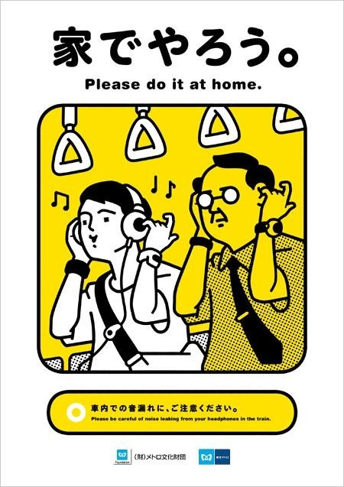
Второй - это вопрос выживания человека с аудиоплеером в наушниках на улицах большого города. Такой человек существует одновременно в двух измерениях: тело его находится в реальном мире, а один из важнейших органов чувств, слух – в виртуальном зале, созданном усилиями звукорежиссеров. В таком состоянии человек может угодить под колеса движущего транспорта, получить травму на улице и т.п.
Третий - вопрос уважения к музыке. Привычка к постоянному прослушиванию музыки рано или поздно - приводит к убеждению в том, что музыка - всего лишь ненавязчивый фон, а это - прямой путь к принижению ее роли в жизни человека. Такие "меломаны" воспринимают просто набор звуков и ритмов и перестают видеть в музыке идею, картину, образ, призыв.


Во избежание преждевременного санкционированного ослабления слуха и тугоухости необходимо соблюдать следующие меры предосторожности:
- Воздерживаться от слушания музыки в наушниках в общественном транспорте, при движении по улице и тротуару, при большом скоплении народа и т.п.
- Не делать громко музыку в наушниках, пытаясь заглушить внешний шум, например, уровень шума в метро достигает 105 дБ, а, чуть-чуть прибавив громкости в аудиоплеере, можно получить опасный для здоровья уровень в 110 дБ;
- Ограничить время прослушивания музыки в наушниках (особенно при использовании наушников-«затычек»).
- Пользоваться закрытыми наушниками, позволяющими не достигать опасной громкости.
- Давать уху отдыхать.
- Бросить курить: курение вдвое повышает опасность снижения слуха после длительного шумового воздействия.

Помните: Ваше здоровье – в Ваших руках!

Автор: Ковалев А.А. Редактор: Арский Ю.М.
Компьютерная верстка и оформление: Згирская И.А.
Ответственный за выпуск: Тарашкевич И.И.

Санитарно-эпидемиологическая служба Республики Беларусь





